■ A股市场回顾
本周A股市场整体呈现上涨趋势，主要指数普遍上涨：沪深300涨1.99%，中证500涨3.07%，中证1000涨3.87%，创业板50涨7.51%，科创50涨4.31%。交易面，A股市场本周日均成交额在2.3万亿左右，市场投资热情高涨。本周市场热点依次为人工智能、先进制造、化工、PCB、锂电池、算力租赁、存储产业链和体育概念，板块呈现快速轮动特征，活跃板块如人工智能和算力租赁反复领涨，低迷板块较少提及。人工智能领域融资总额约47.08亿元位居前列，先进制造融资约34.18亿元最高，锂电池景气度持续验证，建议关注景气度支撑的成长板块，如人工智能和先进制造。
图1：申万一级各板块表现
数据来源：Wind，华安基金，2026-04-13至2026-04-17

近期中国宏观经济数据显示，CPI、PPI实现双回升，反映当前经济企稳回升。货币政策方面，国家发改委表示要实施更加积极的财政政策和适度宽松的货币政策，把促进物价回升作为重要考量；央行行长称今年将继续实施适度宽松货币政策，灵活高效运用降准降息等多种工具，未来逐步淡化数量型中介目标。财政政策方面，2026年将继续安排超长期特别国债用于“两重”建设和“两新”工作，完善专项债券项目管理；财政部表示中央财政安排1000亿元支持财政金融协同促内需，可惠及万亿级信贷，全国科学技术支出安排近1.3万亿元，增长7.1%，教育等四项支出合计超12.4万亿元。产业政策方面，国家发改委强调全链条推动集成电路、工业母机、高端仪器、基础软件、先进材料、生物制造等重点领域关键核心技术攻关取得决定性突破，培育壮大海洋生物医药等新兴产业，推进万兆光网部署应用和5G-A移动通信网络规模商用，构建全国一体化算力网。就业政策方面，研究制定稳岗扩容体制行动和城乡居民增收计划，以增强居民消费能力。整体来看，短期经济企稳回升，中长期通过政策协同和创新驱动推动内需增长。

相关产品 | 相关产品
创业板50ETF华安(159949.SZ) | 上证180ETF华安(510180.SH)
科创50ETF华安(588280.SH) | 上证50ETF华安(510190.SH)
沪深300ETF华安(515390.SH) | A500ETF华安(159359.SZ)

■ 行业点评
※※ 人工智能
人工智能行业近期热点集中在融资活动与算力基础设施建设。全球人工智能相关新闻包括Reflection AI以逾200亿美元估值吸引投资者并寻求融资至少20亿美元，OpenAI完成1220亿美元史上最大规模融资估值达8520亿美元，英伟达向两家开发数据中心光学技术的企业总计投资40亿美元以支持AI算力生态。产业层面，AI产业从技术研发向商业化落地加速转型，算力产业链持续高景气，云厂商投入强度提升，芯片供给紧张格局短期内难以缓解；机构观点预计今年科技板块盈利增速有望达到20%～25%，显示行业增长前景良好。技术层面，模型推理能力升级带来企业级Agentic AI加速落地，下一代硬件平台带动token和推理成本下降，硬件入口形态日趋多元涵盖汽车和机器人等终端，有望进一步加速应用渗透。政策层面，商务部等部门对头部企业研发及“人工智能+”模式进行扶持，促进技术与产业深度融合。

相关产品 | 相关产品
创业板人工智能ETF华安(159279.SZ) | 创业板50ETF华安(159949.SZ)
软件ETF华安(561010.SH) | 数字经济ETF华安(159658.SZ)
港股通恒生科技ETF华安(520840.SH) | 恒生科技ETF华安(513580.SH)

※※ 电子
电子行业近期热点集中在存储、封测方向及AI驱动领域。全球电子相关新闻包括内存芯片短缺状况持续高端半导体供应紧张；美银预计到2030年半导体市场规模达2万亿美元年复合增长率20%；TrendForce集邦咨询预计2026年LED市场产值达121.76亿美元Micro/MiniLED等应用带来成长动能。产业层面半导体行业呈现结构性增长景气度高电子封装材料满产满销电子气体市场2026年有望同比+8%至68亿美元存储芯片涨价幅度超出市场预期多家芯片公司发布涨价通知幅度15%-50%韩国半导体出口额增长70.2%；这反映供需缺口扩大与需求强劲支撑产业持续复苏。技术层面先进封装技术重要性凸显成为提升算力关键环节；技术发展推动性能优化。政策层面工信部公开征求半导体器件国家标准意见；政策引导行业标准化进程。

相关产品 | 相关产品
科创芯片ETF华安(588290.SH) | 电子50ETF华安(515320.SH)
科创50ETF华安(588280.SH) | 科创信息ETF华安(588260.SH)

※※ 航天
航天行业近期热点集中在商业航天方向。2025年商业航天发射50次占比我国全年宇航发射总数54%（国家航天局消息），2026年市场规模预计达3.5万亿元同比增长持续超过20%（赛迪智库报告），朱雀三号重复使用火箭完成首飞验证核心技术（新闻）。产业层面，商业航天核心产业规模2025年增至1.01万亿元同比增长近7%，企业数量超600家同比增长20%以上（赛迪论坛），预示产业规模将持续扩张。技术层面，可重复使用运载火箭技术加速突破，实现二子级入轨和一子级再入返回验证（新闻），这将推动发射成本降低和效率提升。政策层面，北京市支持拓展星箭制造等业务，对商业航天投保企业给予保费补贴（北京市人民政府办公厅措施），表明政策扶持力度加大，有望加速产业商业化进程。

相关产品
航天ETF华安(159267.SZ)

※※ 电力设备新能源
电力设备新能源行业近期热点集中在储能、光伏和锂电领域。南方电网称南方五省区新能源电力电量创历史新高，最大发电功率突破1亿千瓦，单日发电量达14亿千瓦时占比30%，新能源装机超2.8亿千瓦占总电源装机比重40%；国家统计局显示前两个月储能用锂离子电池产量增长84%；商务部指出电动汽车、锂电池、光伏产品"新三样"出口增长50.7%，对共建"一带一路"国家进出口增长20%。产业层面，新能源发电量同比增长超20%，三月锂电排产环比增长20%恢复至高点，海上风电明确并网规模目标；储能电池产量高增表明需求持续旺盛。技术层面，国家数据局提出加快算电协同工程建设推动绿电应用。政策层面，国家能源局强调多能融合发展，国家数据局要求枢纽算力设施绿电使用比例不低于80%，国家电投拟定今年投资规模2000亿元同比增幅17%，国家发改委推动新增清洁能源发电覆盖全社会新增用电需求；政策密集落地支撑行业高景气发展。

相关产品 | 相关产品
创业板50ETF华安(159949.SZ) | 新能源50ETF华安(516270.SH)
光伏ETF华安(159618.SZ) | 新能源车ETF华安(516660.SH)

※※ 消费
消费行业近期热点集中在服务消费新场景和消费新增长点。中国商业联合会报告指出人工智能加速催生服务消费新场景，推动服务消费向个性化、体验化升级，如零售门店AI视觉秤智能识别商品重量，部分咖啡店推出“AI咖啡工坊”支持语音定制，这反映了技术驱动消费体验持续优化。商务部称将优化实施消费品以旧换新促进汽车、家电、数码等大宗耐用商品消费，并开展汽车流通改革试点释放消费潜力，显示政策刺激大宗需求回升。商务部还推动举办“购在中国”专题活动营造消费氛围，加快国际消费中心城市培育建设推进消费新业态试点。国家发改委表示清理消费领域不合理限制措施，建立健全新消费业态管理模式加快培育新增长点，这有助于打通供需卡点堵点。农行数据显示去年末个人消费贷款新增1196亿元增速9.0%，科技贷款增速20.1%，表明消费信贷扩张支撑创新需求。江苏脑机接口方案计划到2030年培育不少于30个脑机接口+消费典型应用场景，多地下场“养龙虾”政策提供OpenClaw免费部署支持新兴消费场景发展。政策层面，消费政策变化包括放宽准入优化监管、清理不合理限制、实施以旧换新和试点活动推动消费环境改善。

相关产品 | 相关产品
食品饮料ETF华安(516900.SH) | 港股通消费ETF华安(159285.SZ)

※※ 金融地产
金融地产行业近期热点集中在政策支持和市场回暖。房地产板块呈现反弹趋势，国家统计局数据显示2025年12月一线城市新建商品住宅价格环比降幅收窄0.1个百分点至0.3%，其中上海上涨0.2%，表明价格压力缓解。北京楼市新政实施后，中原地产数据显示新房日均网签量环比增长44.6%，二手房日均成交超过500套，价格跌幅收窄，核心区房源趋稳，反映出需求端活跃度提升。金融机构针对青年群体推出特色产品和服务，支持安居置业，刺激信贷需求增长。研究机构称银行板块红利属性延续，受资金面和政策驱动，业绩平稳修复，预示行业估值重构潜力。政策层面，国家发改委强调加强财政政策和金融政策配合联动，形成政策放大效应，促进逆周期调节。金融法草案公开征求意见，支持中长期资金入市以增强资本市场稳定性，并建立金融市场风险快速反应机制，央行可实施逆周期、跨周期宏观调控，应对市场异常波动。

相关产品 | 相关产品
银行ETF华安(516210.SH) | 证券ETF华安(516200.SH)

※※ 医药生物
医药生物行业近期热点集中在创新药出海、盈利修复和政策支持。国家药监局数据显示2026年一季度创新药对外授权交易总额突破600亿美元，接近2025年全年总额的一半，表明国产创新药全球竞争力持续提升；2025年约20家公司净利润增速超100%，龙头跨过盈亏平衡点，显示行业盈利修复显著；2026年政府工作报告首次将生物医药列为国家打造的"新兴支柱产业"，为行业提供强劲政策支撑。产业层面，中国创新药从引进模仿转向创新输出，2025年对外授权交易157笔、总金额1357亿美元，首付款较2024年翻倍，2026年融资额累积突破150亿元，对外授权首付款超20亿美元，产业活力提升。技术层面，国家医保局推动全国医疗服务价格项目统一，支持精准医疗和远程医疗等新场景应用，加快临床转化。政策层面，十四届全国人大四次会议明确生物医药为国家级新兴支柱产业，工信部将其作为十五五重点任务，医保局完善新增价格项目管理，稳定市场预期。

相关产品 | 相关产品
医药ETF华安(512120.SH) | 生物医药ETF华安(159508.SZ)
港股通生物科技ETF华安(159102.SZ)

■ 海外市场
本周海外权益方面，全球市场表现分化，港股市场上涨，亚洲市场普遍上涨，美股市场上涨，欧洲市场普遍上涨。
表一：全球主要市场地区指数周内涨跌幅
指数名称 | 指数代码 | 周内涨跌幅
恒生指数 | HSI | 1.03%
恒生科技 | HSTECH | 3.75%
恒生港股通中国央企红利 | HSSCSOY | -0.31%
纳斯达克100 | NDX | 4.84%
标普500 | SPX | 3.29%
道琼斯工业指数 | DJI | 1.38%
德国DAX | GDAXI | 1.47%
法国CAC40 | FCHI | 0.04%
英国富时100 | FTSE | -0.10%
日经225 | N225 | 2.73%
韩国综合指数 | KS11 | 5.68%
印度Sensex30 | SENSEX | 0.57%
数据来源：Wind，华安基金，截至2026-04-17

本周港股科技板块呈现震荡修复态势，恒生科技指数经历下跌后反弹上涨。半导体板块持续领涨，大幅走高；生物医药板块受行业事件驱动显著上行；互联网板块因人工智能概念活跃，但前期普遍下挫。资金持续流入港股科技领域，连续多日净流入规模显著；政策明确提出发展智能经济和人工智能，深化商业化应用。此外，一家AI公司计划上半年启动港股IPO，估值接近20亿美金。整体来看，基本面风险逐步消化、盈利预期企稳、流动性改善、估值处于历史低位区间以及政策利好催化共同支撑板块修复。

相关产品 | 相关产品
恒生科技ETF华安(513580.SH) | 恒生互联网ETF华安(159688.SZ)
港股通恒生科技ETF华安(520840.SH) | 港股通恒生ETF华安(520940.SH)
港股通100ETF华安(513900.SH) | 沪港深科技ETF华安(517360.SH)

央企红利板块近期表现整体向上，资源品行业如石油石化、煤炭、有色金属及通信、电力板块占据主导权重，其中石油石化约占三成，煤炭一成三，有色金属约百分之三，通信两成，电力近一成；这些行业作为国民经济压舱石和资源战略安全关键环节，央国企龙头地位稳固，经营稳健，保持稳定高分红，支撑板块稳定发展。

相关产品
港股通央企红利ETF华安(513920.SH)

美国总统市场方面特朗普宣布对向伊朗提供武器的国家征收50%关税，立即生效且不设豁免，同时全球商品关税加征率已提高至15%。交易员预计到年底前美联储将加息20个基点，美联储理事鲍曼表示预计2026年降息三次，会议纪要显示多数官员担心战争损害劳动力市场可能需降息但通胀风险或导致加息。特朗普考虑逐步降级对伊朗军事行动，但美军准备在未来两到三周内进行猛烈打击；俄罗斯面临石油减产，出口能力20%停摆；国际能源署署长警告恢复海湾石油输送可能需要六个月。特朗普推迟5天打击伊朗发电站，伊朗否认与美国沟通，特朗普要求以色列减少对黎巴嫩打击以确保美伊谈判。美联储数据显示各国央行减持美债至2012年以来最低水平；油价日内波动，现货黄金本周累涨但跌破4500美元关口。后续需关注美伊谈判结果、美联储利率决策进展以及全球关税政策对经济的影响。

相关产品
纳斯达克ETF华安(159632.SZ)

欧洲主要股市普遍下跌，部分交易日曾开盘走高但最终集体收跌，德国和法国等多国市场跌幅显著超过3%。德意志银行预计欧洲央行将在6月和9月各加息25个基点，此前预测维持利率不变，中东紧张局势可能影响加息决策；如果能源供应中断加剧，利率可能进入更紧缩阶段。后续需关注中东地缘政治风险及欧洲央行货币政策调整。

相关产品 | 相关产品
德国ETF华安(513030.SH) | 法国ETF华安(513080.SH)

花旗集团日本市场主管星野朗表示，若日元持续疲软导致美元兑日元升破160，日本央行可能在2026年实施三次加息，使政策利率从0.5%升至1%，预计4月首次加息25个基点。日本财务大臣片山皋月称希望市场平静下来，日本没有实施扩张性财政政策，将与央行沟通以恢复信心，是否干预外汇市场尚不确定。日本20年期国债收益率上涨，3月27日10年期收益率升至2.380%，创1月20日以来新高，显示整体上升趋势。至3月20日当周外资买进日股流出25097亿日元，相比2月当周流入4020亿日元，呈现波动性流出趋势。日本政府考虑5月追加释放国家石油储备，释放量相当于约20天用量，因中东局势影响原油进口。后续需关注日本央行加息决策、市场信心修复进展、国债收益率走势、外资流动变化以及石油储备释放对能源安全的影响。

相关产品
日经225ETF华安(513880.SH)

表二：周内海外主要新闻一览
地区 | 周内新闻 | 影响标的
美国 | 美联储数据显示各国央行减持美债820亿美元，国债价值降至2.7万亿美元；美财长贝森特称日本国债抛售潮外溢至美债市场，美国10年期国债收益率上涨趋势。交易员对美元转为看涨，美元指数呈现上涨趋势。美股三大股指期货集体下跌趋势。 | 美元，美债，美股
欧元区 | 丹麦养老基金抛售美债推动欧元兑美元升至1.1768高点，俄罗斯总统特别代表警告欧盟反俄政策引发油价和天然气价格大幅上涨，中东局势加剧供应风险，导致欧洲股市普遍下跌，德国与法国市场表现疲软。 | 欧元，欧债，德国权益，法国权益
数据来源：Wind，华安基金，截至2026-04-17

■ 大宗商品
※※ 黄金
截止本周，伦敦现货黄金收于4787.43美元/盎司（周环比0.85%），国内AU9999黄金收于1053.00元/克（周环比0.49%）。
图一：黄金Au9999和伦敦金价格
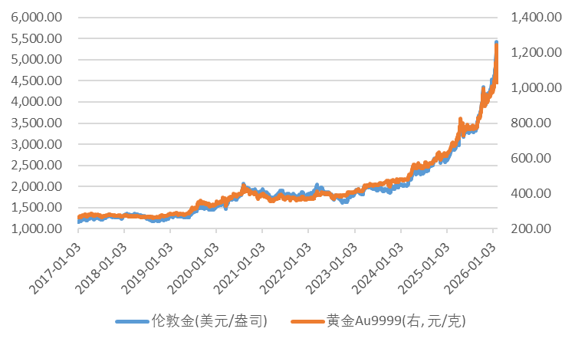
数据来源：Wind，华安基金，截至2026-04-17
近期黄金价格受多重因素影响：美联储3月会议纪要显示多数官员担忧战争冲击劳动力市场需降息，叠加此前市场对加息预期已充分定价，短期利空出尽推动金价上行；中东冲突升级推升油价引发输入性通胀风险，特朗普威胁打击伊朗及军事部署激化避险需求，但流动性收紧曾导致金价阶段性调整。资金行为方面，高盛预测央行购金与私人投资者增持将支撑金价，长线配置力量持续强化，而算法交易放大短期波动形成多空博弈。短期或维持高波动，但参照20世纪石油危机历史经验，滞胀环境下黄金抗通胀属性凸显，叠加去美元化与全球储备多元化趋势，经历调整后有望重回长期逻辑。1月现货黄金突破5200美元年内涨幅超20%，4月因地缘风险现货黄金创5419美元新高，央行购金及抗通胀需求构成中长期坚实支撑。

相关产品 | 相关产品
黄金ETF华安(518880.SH) | 黄金股ETF华安(159321.SZ)

※※ 石油
截至本周，布伦特原油期货周均价为98.21美元/桶，较上周五涨3.95美元/桶；WTI原油期货周均价为89.65美元/桶，较上周五跌5.98美元/桶。和周初相比主要油品涨跌幅分别为：布伦特原油（3.16%）、WTI原油（-3.72%）。
图二：WTI原油现货价和布伦特原油现货价
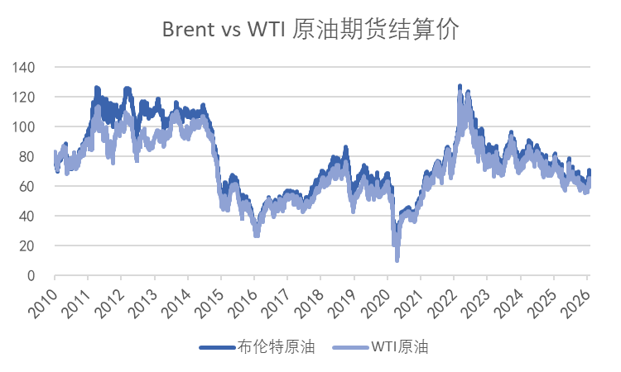
数据来源：Wind，华安基金，截至2026-04-17
本周原油市场价格呈现宽幅震荡走势，短期波动较大，WTI原油和布伦特原油价格曾触及110美元/桶以上水平。从供给端来看，霍尔木兹海峡每天承载约2000万桶原油运输（分析人士称），占全球供应量约20%，若受阻可能导致每日1500万桶供应缺口；国际能源署成员国一致决定动用4亿桶战略石油储备并开始投放，以原油为主；中东地区主要产油国如伊拉克和卡塔尔宣布减产；日本政府考虑追加释放国家石油储备，释放量相当于约20天用量（日本媒体称）。从需求端来看，需求受供需格局和地缘局势多重因素影响，全球经济活动变化加剧不确定性。全球机构如分析人士预测油价可能飙升到三位数水平，OPEC+增产措施被视为杯水车薪。全球地缘冲突包括中东局势持续紧张，霍尔木兹海峡进入事实上的关闭状态风险；地缘冲突导致原油运输受阻。展望后市，原油价格短期波动存在较大不确定性，从供需端供给受限如海峡风险和战略储备释放，需求端受全球因素扰动，地缘政治风险高企。

相关产品
石油基金LOF(160416.SZ)

■ 下周全球投资日历
日期 | 国家/地区 | 指标名称
2026-04-21 | 美国 | 3月零售销售:同比(%)
2026-04-23 | 美国 | 4月18日初请失业金人数:季调(人)
2026-04-24 | 日本 | 3月CPI:同比(%)
2026-04-24 | 日本 | 3月CPI:环比(%)
2026-04-24 | 日本 | 3月核心CPI:环比(%)
数据来源：Wind，华安基金，截至2026-04-17

风险提示：本报告所载信息或所表达的意见仅为提供参考之目的，并不构成对买入或卖出此报告中所提及的任何证券的建议。
本报告并非基金宣传推介资料，亦不构成任何法律文件，仅供渠道交流使用，不得以任何方式提供给任何投资者。本报告非为对相关证券或市场的完整表述或概括，有关数据仅供参考，本公司不对其中的任何错漏和疏忽承担法律责任。投资者购买本公司旗下的产品时，应认真阅读相关法律文件。基金有风险，投资需谨慎。黄金ETF,其风险收益特征与国内黄金现货价格的风险收益特征相似,不同于股票基金、混合基金、债券基金和货币市场基金。其联接基金主要通过投资目标ETF紧密跟踪标的指数的表现。对于境外基金产品，投资者应认真阅读基金招募说明书的风险揭示章节以更好的了解海外资产的投资风险。基金有风险，投资需谨慎。

